テーマ：『木になるもの』ほしグループ

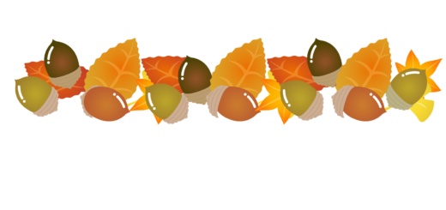
きっかけ

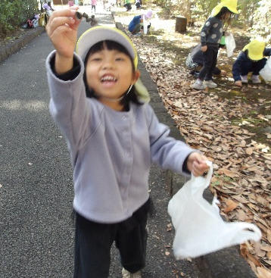
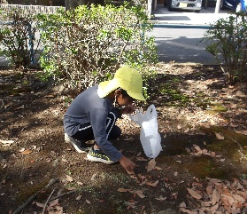
暑かった夏が終わり、戸外に出て遊ぶことが出来るようになってきた頃…。
散歩に出掛け遊んでいると、ドングリを発見！
さっそくドングリ拾って集め始めた子どもたちから
「こっちにもあったー」「(小さいドングリを見せてくれながら)あかちゃんどんぐり～」
「わたしもみつけるー」と興味を持つ友だちも増えていき、
あっという間に袋いっぱいに集めていました。
ドングリを集めながら、大きさの違いや形の違いに気が付き、「なんでかな？」と
不思議そうな表情を見せる子どもたちの姿から、
次の課業テーマを「木になるもの」に決め、
子どもたちの気づきを深めていくことにしました。

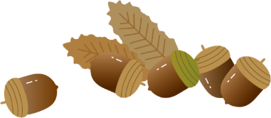
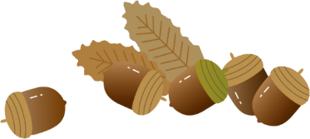

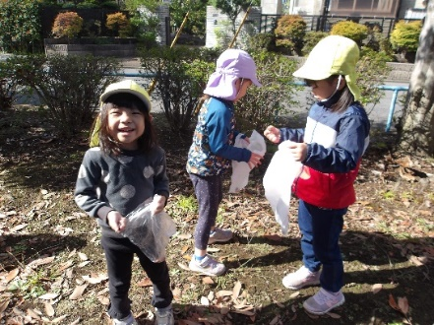
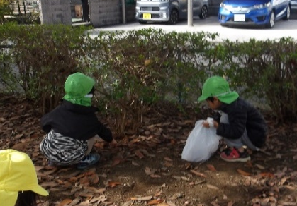

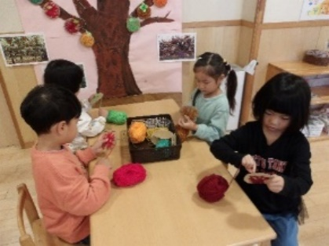
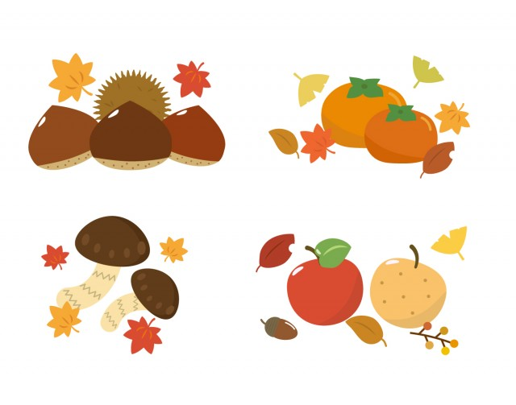
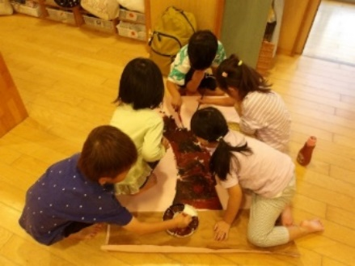
部屋には、子どもたちに『木』を描いてもらい、飾ることにしました。
木に使っている色も様々で、子どもたちが普段見ている木を再現出来ていました。

描いてくれた木には、おやつでも食べている子どもたちに身近な木になるものから、
『りんご』『柿』『なし』を作って飾ることにしました。
毛糸の色も子どもたちが作りたい果物をイメージしながら色を選び、同じ『りんご』を作っていても、赤の毛糸を使う子もいれば黄緑の毛糸を使う子、『柿』もオレンジだったり黄土色だったりと、それぞれのイメージする果物の色の違いに子どもたち同士が気付く姿がありました。
作った果物には、公園で拾ってきた枝を付けて、画用紙で切った葉を貼りました。葉の形が１種類しかないと、「かきのはっぱってこれ？」と何か違うことに気が付いた子が図鑑を見て調べ、自分で作っている子もいました。

友だちが作っている様子を見て、「わたしもやりたい」とどんどん木に果物がなっていきました。
「りんごすきー」「きのうおやつでかきたべたよね」と作りながら子どもたちの楽しそうな会話も聞こえてきたり、「みかんもつくりたいな」と他にも木になりものを見つけている子がいました。ほしグループの大きな果物の木、ぜひご覧ください！
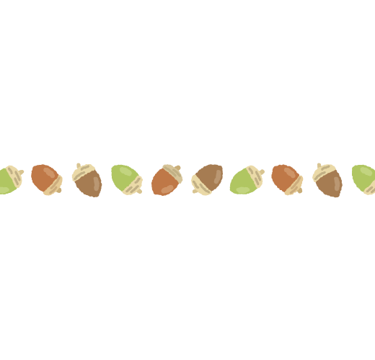
どんぐりをかぞえてみよう！

散歩の帰り道に遊歩道にどんぐりがたくさん落ちていたことに気が付いた子から「どんぐりひろいにいきたい！」と提案があり、後日遊歩道にどんぐり拾いに出掛けました。皆が袋を１枚ずつ持って拾い集め、部屋に持ち帰った皆のどんぐりを集めるとすごい量になりました。「すごいいっぱい！」「なんこくらいあるのかな」「(触りながら)きもちいい～」「これ、すごくちいさい」と、それぞれがたくさんあるどんぐりを見ながら、触りながら思ったことを教えてくれました。
「なんこあるかな？」と感じてくれた子が多かったので、皆でどんぐりの数を数えることにしました。まず、見ただけ、触っただけで何個あるのか予想してみました。悩みながらも自分が知っている1番大きい数を教えてくれる子が多かったです。その後にどんぐりを見比べながら『大きい』『中くらい』『小さい』をそれぞれ分けてもらいました。
大きいのかな？小さいのかな？と迷っていた子も、友だちに聞いて一緒に考えてもらって
いる姿がありました。分け終わったあとは、大きさごとに色が違う画用紙に貼っていきました。
どんぐりを貼っていくと大きさの違いが分かりやすくなったようで、「これちいさいよね？」と気が
付いている子もいました。全部を画用紙に貼り終わると、箱の中にまとまっていたときにははっきり
と感じられなかった『いっぱい』が見て分かるようになり、「(どんぐりの数の)よそうかえても

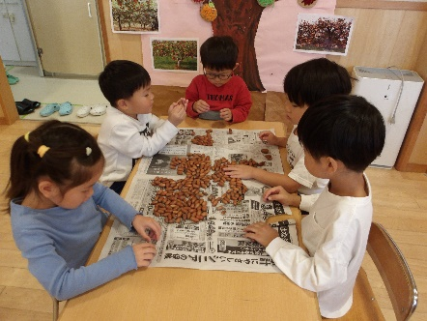

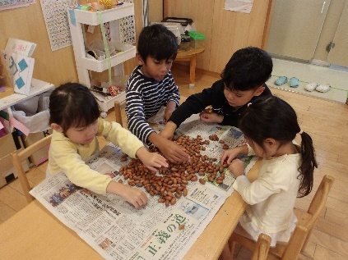

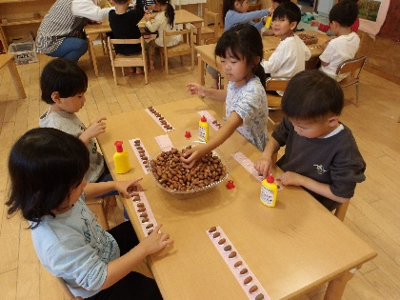

いい？」と、ほとんどの子が数の予想を変えていました。

次は皆が予想した数が合っていたのか、数を数えました。
大きさごとに画用紙の色を分けていたので、見た目で１番数が少なさそうな
小さいどんぐりから数えました。なのはな組を中心に最後まで数え終わると、
１番少なさそうに見えた小さいどんぐりが１３３個あり、子どもたちもびっくりしていました。ここでまた予想の数を変えたい提案があり、最後の変更をしたあと、次は中くらいのどんぐりです。数えていると小さいどんぐりの数を超え、さらに多く３５１個でした。大きいどんぐりはさらに多く７９９個でした。
今回ほしグループが拾ったどんぐりの数は全部で１２８３個でした。
皆が予想した数を書いたボードと、答えの数を書いた紙を見比べながら、数が分かってきている子は予想した数と近かったことで「やったー」と喜んでいる姿や「こんなにあったんだね」と驚いている子もいました。数が多過ぎて１２８３個が多いのか少ないのか分からない様子を見せている子もいましたが、一緒に最後まで参加してくれたことで、今後『数』に興味を持ってくれるきかっけになってくれたと思います。

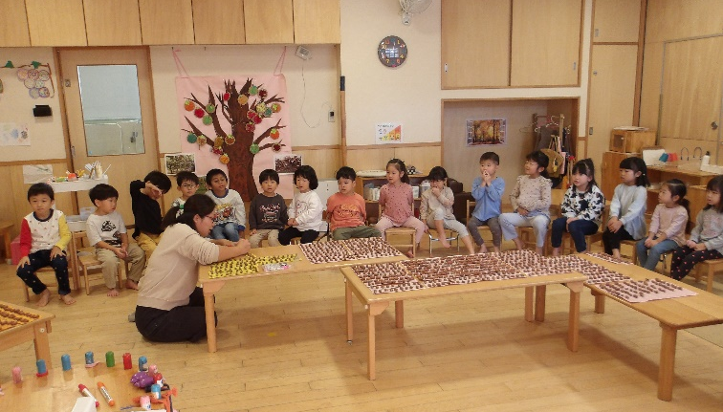

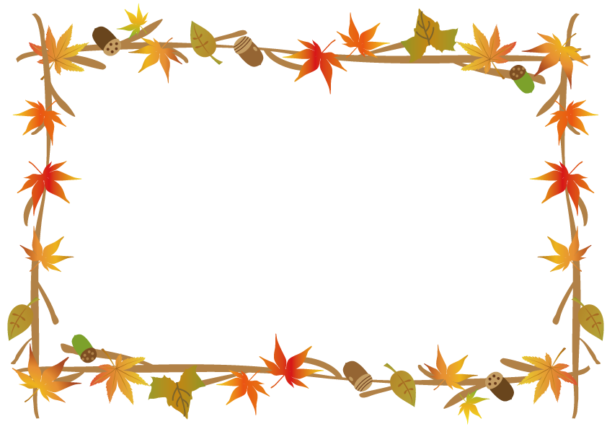
活動を通して
戸外で過ごす中で、秋の自然を近くで感じ、見ること、手で触れてみることから様々なことを感じ取ってくれていた子どもたち。部屋に持って帰ってくるだけでなく、どんぐりや落ち葉を使って顔を作ったりすることもしました。果物を作りながら、友だちはどんなイメージをしているのか知ることも出来ていました。どんぐりの数を数えながら、見るだけでは分からなかったことを知ることが出来たり、大きさを比べて違いがあること、皆で一緒に協力して行うことの楽しさを感じてくれていました。友だちの様子を見ながら、皆が興味を持ってくれていたと思います。
散歩に出掛けながら、「こっちいくと○○あるよ」と自分が住んでいる場所にも興味を持ってくれていたので、次は散歩に出掛けながら自分が住んでいる町を知っていきたいと思います。

